附件1

广西富农产业贷试点县名单

南宁市（3个）：马山县、隆安县、上林县
柳州市（4个）：三江侗族自治县、融水苗族自治县、融安县、
鹿寨县
桂林市（3个）：龙胜各族自治县、资源县、灌阳县
梧州市（2个）：藤县、蒙山县
贵港市（1个）：平南县
百色市（11个）：乐业县、那坡县、隆林各族自治县、德保县、
靖西市、凌云县、田林县、田东县、田阳区、
西林县、右江区
贺州市（4个）：昭平县、富川瑶族自治县、八步区、平桂区
河池市（10个）：罗城仫佬族自治县、环江毛南族自治县、东兰县、
巴马瑶族自治县、凤山县、都安瑶族自治县、
大化瑶族自治县、金城江区、宜州区、天峨县
来宾市（3个）：忻城县、金秀瑶族自治县、兴宾区
崇左市（4个）：天等县、大新县、龙州县、宁明县
附件2

广西富农产业贷政策要点及管理要点

一、富农产业贷政策要点
富农产业贷主要是支持试点范围内持续稳定经营的农户发展农业生产经营，助力农村一二三产业融合发展。其主要内涵为：建立风险补偿分担机制作为风险缓释措施，银行机构向符合条件农户发放的用于生产经营用途的免抵押免担保小额信用贷款，其政策要点包括：“5年期（含）以内、20万元以下、免抵押免担保、利率不高于同期同档贷款市场报价利率、农户还本付息、县建风险分担补偿机制”。
（一）支持对象：试点范围内持续稳定经营的农户，原则上以户为单位发放贷款。
（二）贷款金额：原则上不超过20万元，农户确有需要且具备还款能力的，可以提高贷款金额，最高不超过30万元。
（三）贷款利率：根据借款人信用评级、还款能力、贷款成本等因素综合确定，本着优惠的原则，贷款利率不超过同期同档贷款市场报价利率（LPR）。
（四）贷款期限：5年期（含）以内。对用于培育周期较长的油茶等产业的贷款，可适当延长到10年（含）以内。对因自然灾害、重大疫情、家庭成员人身意外伤害及重大疾病等非主观因素导致暂时不能按时偿还贷款的，可在满足银行机构及担保机构相关要求的基础上为借款人办理1次无还本续贷。
（五）贷款用途：坚持户借、户用、户还，精准用于借款人家庭开展农业生产经营，不得用于生活消费、建房、理财等非生产性支出，也不得以入股分红、转贷、指标交换等方式交由企业或其他组织使用。
（六）贴息方式：农户还本付息。试点县可结合实际情况确定贴息政策。
（七）风险分担补偿机制：地方会同中国农业银行结合实际情况建立风险分担补偿机制，促进业务健康发展。包括但不限于以下两种方式：
1.县级（含）以上政府设立风险补偿基金，在农业银行开立基金账户，专项用于按约定的比例清偿贷款本息损失。
2.由农担公司等政策性担保公司增信，增信方免收农户费用或由农业银行支付相关费用，不增加农户成本、不强制农户提供反担保措施。
（八）贷款条件：借款人须遵纪守法、诚实守信、无重大不良信用记录，并具有完全民事行为能力；通过中国农业银行评级授信、有贷款意愿、有正常的生产经营项目；必须将贷款资金用于合法合规的产业和项目。
二、富农产业贷管理要点
（一）加强贷款银政共管。各试点县要依托信贷直通车平台，开展富农产业贷信贷需求调查、审核、推荐调度等工作，组织人员支持农业银行开展贷前调查、贷后管理、逾期催收等贷款管理，要建立联合惩戒机制，切实推进农村信用环境建设，确保贷款“放得出、收得回”。
（二）健全风险分担补偿机制。各试点县可结合实际建立风险分担补偿机制，按约定履行风险分担补偿，保证风险分担补偿机制正常运行，确保业务风险可控。
（三）完善银行风险控制。农业银行要强化风控能力，坚持自主决策，避免向不符合条件、没有还款能力的农户发放贷款；重点把好贷前准入关和贷后管理关，加强贷款资金流向监测，发现可疑信号要及时介入化解风险隐患。
（四）实施差异化支持政策。在符合监管规定前提下，各试点县可根据实际情况，按照更好服务农户的原则，会同金融机构因地制宜出台区域性金融产品或业务方案。鼓励银行在评优评先上适当向富农产业贷业务开办行予以倾斜，形成正向激励。
附件3

广西富农产业贷办理流程

主要业务流程：签订合作协议→农户申请贷款→政府部门核验推荐→银行调查审批→贷后管理→逾期处置。
（一）签订合作协议。各试点县按照实际情况自主选择签订银政合作协议或银政担合作协议。合作协议明确各方在贷款管理、贴息政策、风险防范与分担补偿等方面权利义务和具体运作模式，主要包括合作额度、风险分担补偿范围和标准、各方在贷款管理和清收中的职责、业务暂停和终止合作机制等内容。采取担保公司增信作为风险分担补偿机制的，可根据担保公司业务经营范围在协议中进一步明确业务合作方式、业务支持范围、产业经营规模等内容。
（二）农户申请贷款。有贷款需求的农户按照自愿原则，向所在地富农产业贷村级管理团队（参照“富民贷”，主要由“村两委”、驻村工作队等干部组成）或银行等提出申请。引导农户在农业经营主体信贷直通车平台线上提交信贷申请表，富农产业贷村级管理团队承担客户初筛、配合银行开展农户信息验证职能。鼓励各地与银行机构因地制宜创新服务模式，提升服务质效。
（三）政府审核推荐。富农产业贷村级管理团队对申请农户开展线下实地调查，指导申请农户线上完善信贷申请表等有关信用信息，并上报至县级农业农村、乡村振兴部门，向农行推荐并移交信贷申请表。信贷申请表主要包括借款人姓名、身份证号、常住地址、联系电话、承包土地、农业补贴、经营项目、经营年收入、申请贷款金额及期限等内容。也可由农业银行自主拓展服务农户，对接县级农业农村、乡村振兴部门予以核验后纳入富农产业贷支持范围。
（四）银行调查审批。中国农业银行在富农产业贷村级管理团队协助下，按照本行制度规定独立开展贷前调查、客户评级、授信核定和贷款审批，并协助农户完成签约用信。充分运用互联网、大数据等技术手段提高办贷效率。对于采用担保机构增信模式的，放款前应取得担保公司出具的《同意担保书》。中国农业银行按月向县级农业农村局、乡村振兴局、担保公司报送贷款支持情况。已实现与信贷直通车系统直连的，应实时反馈有关信息。
（五）贷后管理。富农产业贷县乡村三级工作队要协助中国农业银行做好贷后监测检查，及时掌握农户贷款资金使用情况和生产经营状况，防止贷款用于非生产经营领域，防止被企业等第三方挪用。贷款逾期后，中国农业银行及时向县级农业农村局、乡村振兴局、担保机构报送逾期名单，便于银政担联合开展贷款清收。
（六）逾期代偿。县级农业农村、乡村振兴部门协助农业银行，推动在贷款逾期3个月内完成风险处置相关工作。

附件4
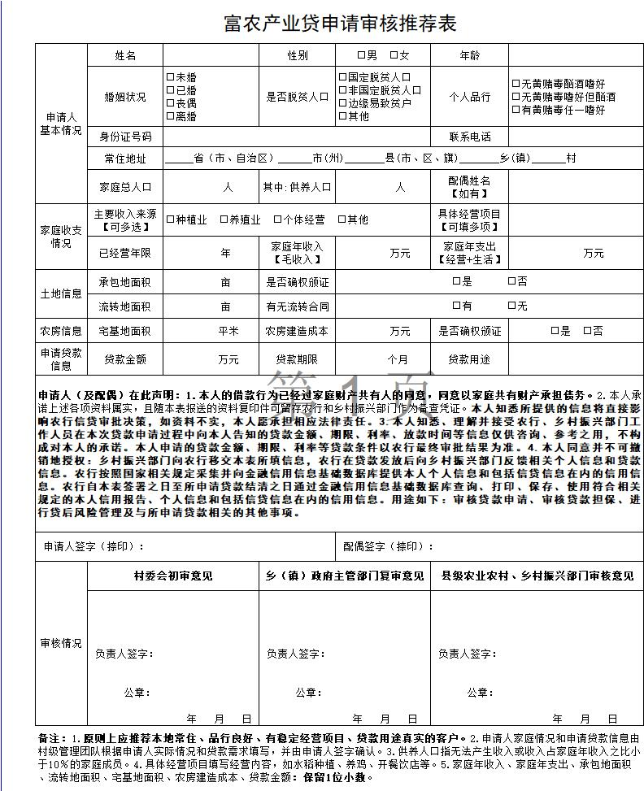

附件5

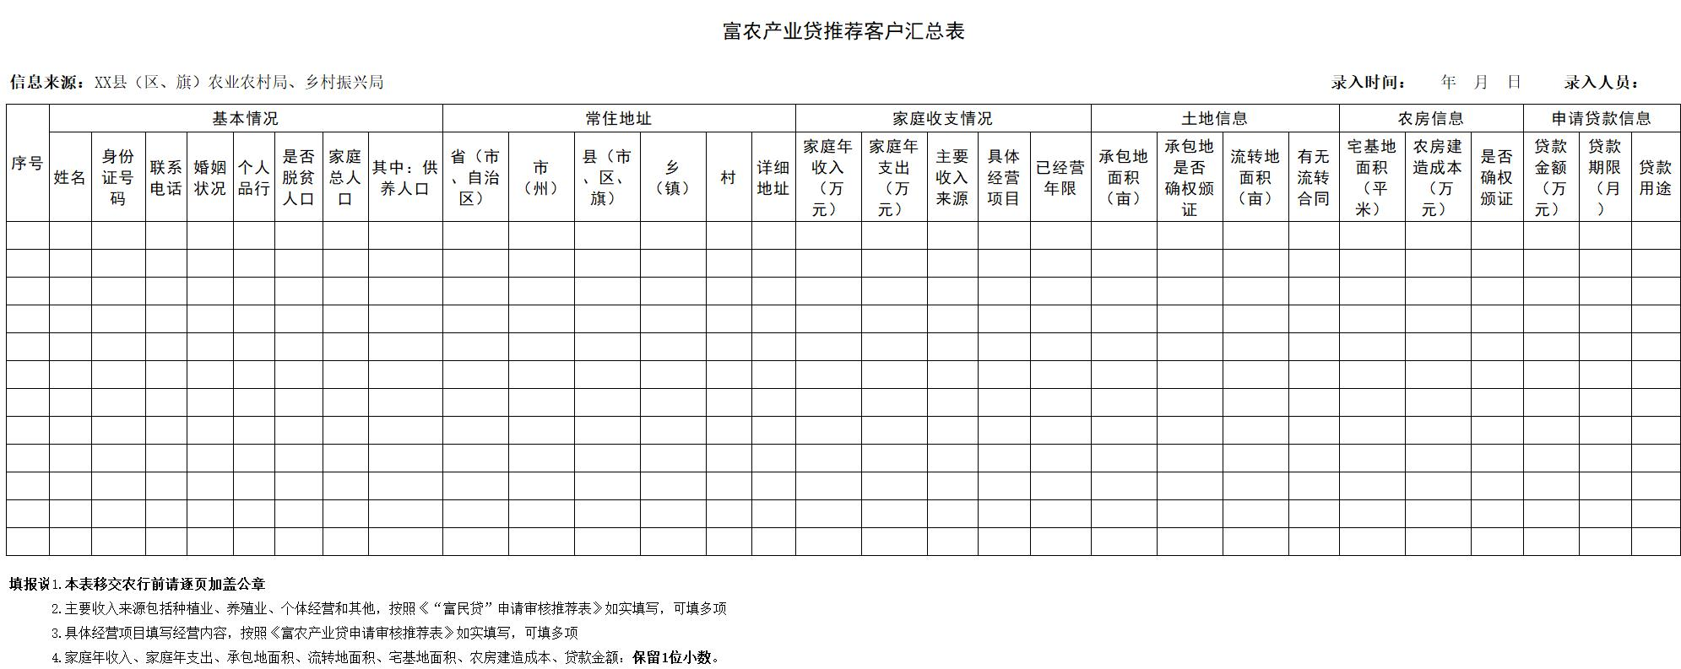

附件6
